Java2 Lab 16
(多线程)

[Experimental Objective]
掌握多线程的基本使用方法

[多线程]
多线程就是一个程序中有多个线程在同时执行。
线程的生命周期：
有新建(new),就绪(Runnable),运行(Running),阻塞(Blocked)和死亡(Dead)5种状态.
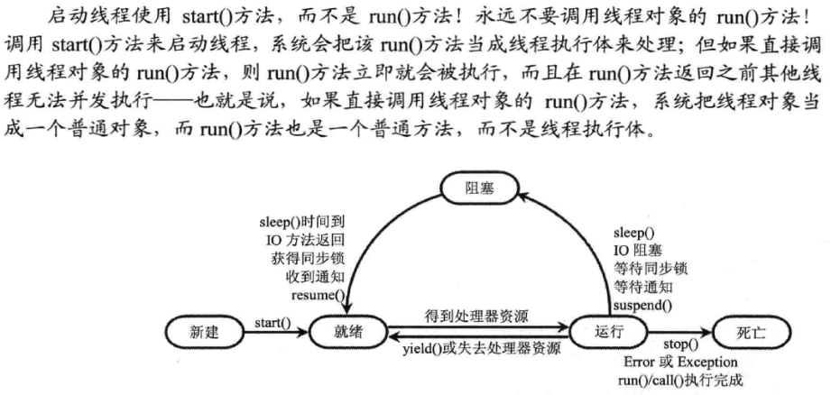

【案例1 多线程创建】

（1）继承Thread类的方法创建线程如下：
1、定义一个继承自Thread类的子类，并且重写run()方法，run(),这个run方法，就是未来新线程要运行的具体任务或者叫做功能。
2、实例化(new)出刚才定义的子类
3、运行这个新对象的的start方法。务必记住是start方法，只有这样才会启动一个新的线程。如果是运行run方法，那么仍然是简单的单线程执行
package multithread;

public class CreateThread1 extends Thread {
public void run() {
for (int i = 0; i <= 100; i++) {
System.out.println(getName());
}
}

public static void main(String[] args) {
for (int i = 0; i < 100; i++) {
if (i % 10 == 0) {
new CreateThread1().start();
new CreateThread1().start();
}
}
}
}
可以看到创建的两个线程在同时进行：
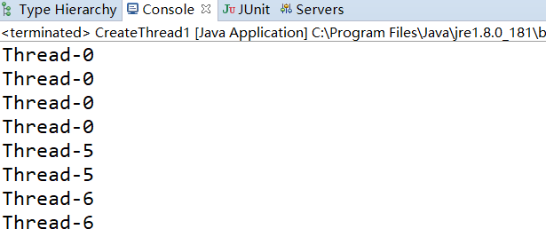
（2）实现Runnable接口，创建线程如下：
1、定义一个类，这个类需要实现Runnable接口，仍然需要在该类中重写接口中的run方法，与方法1一样，这个run方法也是未来的线程执行体
2、实例化(new)出刚才定义的类
3、实例化(new)出一个Thread类，并以A作为target，运行start方法
package multithread;

public class CreateThread2 implements Runnable {
public void run() {
for (int i = 0; i <= 100; i++) {
System.out.println(Thread.currentThread().getName());
}
}

public static void main(String[] args)
{
for(int i=0;i<100;i++)
{
if(i%10==0)
{
CreateThread2 st=new CreateThread2();
new Thread(st,"name1").start();
new Thread(st,"name2").start();
}
}
}
}

【练习1 多线程创建】
请分别使用这两种方式创建2个线程。其中使用继承Thread类方法创建线程1用来打印数字1-52，使用实现Runnable接口方法创建线程2用来打印字母A-Z。（顺序暂时不要求）

【案例2 同步与互斥】
（1）synchronized使用：
以下的例子中，如果多个进程需要使用同一资源，会出现同时访问的情况：
package multithread;

public class SynchronizedTest2 implements Runnable {
public void run() {
this.UsingResource();
}

public static void main(String[] args) {
SynchronizedTest2 st = new SynchronizedTest2();
new Thread(st, "name1").start();
new Thread(st, "name2").start();
}

private void UsingResource() {
cnt++;
System.out.println(Thread.currentThread().getName() + " is the" + cnt + "th using resource");
}

int cnt = 0;
}
结果发现会两个线程在同时使用资源UsingResource():
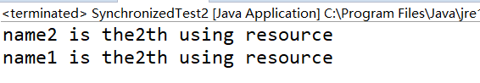
如果在需要访问的资源前加上synchronized修饰，使之互斥访问，可以看到效果：
private synchronized void UsingResource() {
cnt++;
System.out.println(Thread.currentThread().getName() + " is the" + cnt + "th using resource");
}
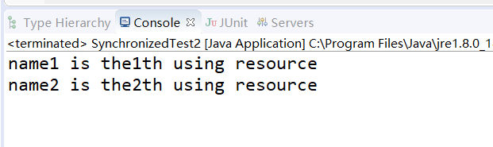
（2）lock使用：
使用lock对互斥访问的变量或成员函数加锁也可达到互斥访问的目的。
package multithread;

import java.util.concurrent.locks.ReentrantLock;

public class LockTest1 implements Runnable {
public void run() {
this.UsingResource();
}

public static void main(String[] args) {
LockTest1 st = new LockTest1();
new Thread(st, "name1").start();
new Thread(st, "name2").start();
}

private void UsingResource() {
lock.lock();
cnt++;
System.out.println(Thread.currentThread().getName() + " is the" + cnt + "th using resource");
lock.unlock();
}

int cnt = 0;
ReentrantLock lock = new ReentrantLock();
}
可以看到，在访问资源时，通过加锁和解锁也可以保护资源不被多个线程访问。
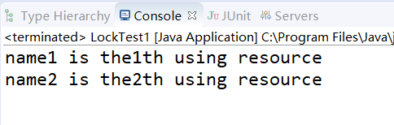
（3）wait和notify()使用
wait()方法可以使线程进入等待状态，而notify()可以使等待的状态唤醒。这样的同步机制十分适合生产者、消费者模式：消费者消费某个资源，而生产者生产该资源。当该资源缺失时，消费者调用wait()方法进行自我阻塞，等待生产者的生产；生产者生产完毕后调用notify/notifyAll()唤醒消费者进行消费。
public class WaitNotifyTest {
public static void main(String[] args) {
final Object object = new Object();
Thread t1 = new Thread() {
public void run()
{
synchronized (object) {
System.out.println("T1 start!");
try {
object.wait();
} catch (InterruptedException e) {
e.printStackTrace();
}
System.out.println("T1 end!");
}
}
};
Thread t2 = new Thread() {
public void run()
{
synchronized (object) {
System.out.println("T2 start!");
object.notify();
System.out.println("T2 end!");
}
}
};

t1.start();
t2.start();
}
}

【练习2 同步与互斥】
请在练习1中输出1-52和A-Z线程基础上，进行适当修改。加入同步与互斥，要求输出为“12A34B56C...5152Z”.

